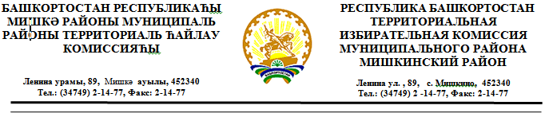

РЕШЕНИЕ

от 13 июля 2020 года № 135/1-2

О регистрации уполномоченного представителя избирательного объединения местного отделения Мишкинского района Башкортостанского регионального отделения Всероссийской политической партии «ЕДИНАЯ РОССИЯ» на выборах депутатов Совета муниципального района Мишкинский район Республики Башкортостан пятого созыва 13 сентября 2020 года

Рассмотрев документы, представленные для регистрации уполномоченного представителя избирательного объединения местного отделения Мишкинского района Башкортостанского регионального отделения Всероссийской политической партии «ЕДИНАЯ РОССИЯ» на выборах депутатов Совета муниципального района Мишкинский район Республики Башкортостан пятого созыва 13 сентября 2020 года, в соответствии со статьями 23, 42 Кодекса Республики Башкортостан о выборах территориальная избирательная комиссия муниципального района Мишкинский район Республики Башкортостан, на которую постановлением Центральной избирательной комиссии Республики Башкортостан №130/236-5 от 11 декабря 2015 года возложены полномочия избирательных комиссий муниципального района Мишкинский район Республики Башкортостан, решила:
1.Зарегистрировать Плотникова Радиона Сергеевича уполномоченным представителем избирательного объединения местного отделения Мишкинского района Башкортостанского регионального отделения Всероссийской политической партии «ЕДИНАЯ РОССИЯ» на выборах депутатов Совета муниципального района Мишкинский район Республики Башкортостан пятого созыва 13 сентября 2020 года.
2.Направить настоящее решение в участковые избирательные комиссии.

МП | Председатель территориальной избирательной комиссии | ______________  ^{(подпись)} |  | Яфаев Р.Р.
 | Секретарь территориальной избирательной комиссии | ______________  ^{(подпись)} |  | Арсланова А.Ф.

